

Практическое задание
по дисциплине
«Основы нейронных сетей»

ФИО | Антонов Владислав Дмитриевич
Направление | 09.03.03 «Прикладная информатика»

Москва 2026 г.

Практическое задание по дисциплине
«Основы нейронных сетей»

Цель работы - закрепить практические навыки программирования на Python применительно к разработке, обучению и эксплуатации нейросетевых моделей.
Задание состоит из трех частей. Каждая часть оценивается отдельно, суммарный максимум – 100 баллов.
Важно! По каждой части вы должны подготовить отчет, содержащий:
- скриншоты экрана с работающей программой (терминал, вывод, файлы);
- пояснения к каждому шагу: что вы делали, как реализовали, какие возникли сложности;
- ответы на контрольные вопросы, приведенные в конце каждой части.

Часть 1. Объектно-ориентированная реализация многослойного перцептрона (30 баллов)

Задание
Реализуйте класс NeuralNetwork, который представляет собой полносвязную нейронную сеть с одним скрытым слоем (можно и больше, но минимум – один). Сеть должна поддерживать:
- инициализацию весов случайными числами;
- прямое распространение (forward pass) с функциями активации: сигмоида, ReLU (выберите одну на старте, но предусмотрите возможность смены);
- обратное распространение ошибки (backpropagation) с градиентным спуском;
- обучение на батчах (или по одному примеру) с сохранением истории ошибок;
- сохранение и загрузку весов в файл (например, JSON или NumPy .npy).
Также создайте класс DatasetManager, который:
- загружает данные из CSV-файла (первая строка – заголовки, последний столбец – целевая переменная);
- нормализует признаки (стандартизация или min-max);
- разбивает выборку на train/test с заданной пропорцией.
Напишите консольное меню (в main.py), позволяющее:
- Создать сеть (указать размеры слоев и функцию активации).
- Загрузить данные из CSV (спросить путь).
- Обучить сеть (спросить скорость обучения, число эпох, размер батча).
- Сделать предсказание для одного или нескольких примеров (ввести вручную или из файла).
- Сохранить веса в файл и загрузить веса.
- Показать график ошибки (можно через matplotlib – дополнительно, но не обязательно).
- Выход.
Все исключительные ситуации (неверный ввод, отсутствие файла, несовместимость размерностей) должны обрабатываться через собственные классы исключений (например, InvalidLayerSizeError, MismatchedDataError).

Что нужно отразить в отчете по части 1
- Скриншоты: создание сети, загрузка данных, процесс обучения (с выводом ошибки), предсказание на тестовом примере.
- Пояснение: как устроен прямой и обратный проход, какие формулы используются, почему выбран градиентный спуск.
- Ответ на вопрос: Почему в данном случае целесообразно использовать ООП, а не процедурный подход? Как наследование и композиция могут помочь при расширении архитектуры (например, добавление сверточных слоев)?

Часть 2. Подготовка данных и CLI-утилита для препроцессинга (30 баллов)

Задание
Разработайте модуль для сканирования каталога с файлами данных (например, изображениями или CSV-файлами) и преобразования их в единый формат, пригодный для подачи в нейросеть. Реализуйте две команды командной строки (используя argparse):
- prepare --path <директория> --ext <расширения> --output <файл.npy>
- – обходит директорию (рекурсивно), находит все файлы с указанными расширениями, преобразует их в массивы NumPy (если изображения – читает через PIL или OpenCV, если CSV – читает как таблицы), нормализует значения (например, делит на 255 для изображений) и сохраняет объединенный массив в .npy. Также выводит статистику: количество файлов, размеры, время обработки.
- doctor
- – проверяет окружение: версию Python, наличие необходимых библиотек (numpy, PIL, tensorflow/pytorch – если требуется), доступность CUDA (через nvidia-smi), текущую рабочую директорию. Используйте subprocess.run() для вызова внешних команд.
Все настройки (путь к данным, выходной каталог, уровень логирования) должны читаться из переменных окружения (с помощью os.getenv), CLI-аргументов или значений по умолчанию. Не хардкодите пути!
Для работы с изображениями используйте PIL (Pillow) или OpenCV. Для загрузки переменных окружения из .env-файла можете использовать библиотеку python-dotenv (не забудьте добавить её в requirements.txt)

Что нужно отразить в отчете по части 2
- Скриншоты: выполнение команды prepare с разными параметрами, вывод статистики; выполнение doctor.
- Пояснение: как организован обход дерева каталогов, как происходит нормализация и почему она важна для нейронных сетей.
- Ответ на вопрос: Какие проблемы могут возникнуть при загрузке больших объемов данных (Out of Memory)? Какие стратегии можно применить, чтобы обрабатывать данные частями (генераторы, DataLoader)?

Часть 3. Многопоточная и многопроцессорная обработка данных для аугментации (30 баллов)

Задание
- Расширьте программу из части 2: реализуйте многопоточное чтение файлов и многопроцессорную аугментацию данных (например, случайные повороты, отражения, добавление шума – для изображений). Архитектура:
- Один поток-производитель сканирует директорию и помещает пути к файлам в queue.Queue.
- Несколько потоков-потребителей читают файлы, преобразуют их в массивы и кладут в другую очередь для обработки.
- Пул процессов (или менеджер) извлекает массивы, применяет аугментацию (CPU-bound) и возвращает расширенный набор данных.
- Все операции синхронизированы: общий счетчик обработанных файлов защищен threading.Lock, межпроцессный обмен – через multiprocessing.Queue или multiprocessing.Pool.apply_async() с callback.
- Измерьте время выполнения последовательной версии и многопроцессорной; сохраните результат сравнения в performance_report.json.
При завершении работы все потоки и процессы должны корректно завершиться (не должно оставаться подвисших процессов).

Что нужно отразить в отчете по части 3
- Скриншоты: лог работы потоков, вывод времени обработки, файл performance_report.json.
- Пояснение: как организован паттерн producer-consumer, как вы обеспечиваете потокобезопасность, почему для аугментации вы выбрали именно процессы (а не потоки).
- Ответ на вопрос: В каком случае многопроцессорность дает выигрыш по сравнению с многопоточностью, а в каком – наоборот? Как влияет GIL?

Общие требования к выполнению работы (10 баллов)
Этот раздел оценивает вашу общую культуру разработки и оформление проекта. Он не привязан к конкретной части, а относится ко всей работе в целом.

1. Структура проекта
Рекомендуется организовать код следующим образом (каждая часть может быть в отдельной папке или одном репозитории с ветками):
text
neural_network_practice/
├── part1_mlp/
│ ├── app/
│ │ ├── __init__.py
│ │ ├── main.py
│ │ ├── models.py
│ │ ├── manager.py
│ │ ├── exceptions.py
│ │ └── utils.py
│ └── README.md
├── part2_prepare/
│ ├── app/
│ │ ├── cli.py
│ │ ├── config.py
│ │ ├── scanner.py
│ │ └── logging_config.py
│ └── README.md
├── part3_parallel/
│ ├── app/
│ │ ├── producer_consumer.py
│ │ ├── augment.py
│ │ └── performance.py
│ └── README.md
├── data/ (общая папка для тестовых данных)
│ ├── input/
│ └── output/
├── logs/
├── requirements.txt
├── .gitignore
└── .env.example
Каждая часть должна быть самодостаточной (свой main.py или CLI-вход), но может использовать общие утилиты из корня.

2. Требования к коду
- Соблюдение PEP8 – код должен быть оформлен по стандарту (можно проверить через flake8). За грубые нарушения – штраф.
- Документирование – каждый класс и публичный метод должен иметь docstring с описанием назначения, параметров и возвращаемого значения.
- Именование – переменные, функции и классы должны иметь осмысленные имена (не a, b, x1 без пояснений).
- Обработка ошибок – используйте конкретные типы исключений, не допускайте пустых блоков except: pass. Все ошибки должны логироваться или выводиться понятным сообщением.
- Конфигурация – никаких захардкоженных путей, портов, URL. Используйте аргументы командной строки, переменные окружения и значения по умолчанию.
- Работа с Git – каждую часть сдавайте отдельным коммитом с осмысленным сообщением. В репозитории должны быть файлы README.md, .gitignore, requirements.txt.

3. Отчет (MS Word)
Отчет должен содержать:
- Титульный лист (по образцу из задания, заполненный вашими ФИО и направлением).
- Создайте репозиторий (например, на GitHub) и укажите ссылку на него в начале отчёта
- Для каждой из трех частей:
  - Краткое описание задачи.
  - Скриншоты работы программы (терминал, окна, созданные файлы).
  - Подробные пояснения: как вы реализовали алгоритм, какие функции использовали, как тестировали.
  - Ответы на контрольные вопросы (приведены в конце каждой части).
- Выводы по работе в целом: что нового узнали, с какими трудностями столкнулись, какие навыки приобрели.
Форматирование: шрифт Times New Roman, 14 кегль, полуторный интервал, поля: верхнее и нижнее – 2 см, левое – 2,5 см, правое – 1,5 см. Объем отчета – не менее 5 страниц (с учетом скриншотов).

Итоговое оценивание (максимум 100 баллов)
Раздел | Баллы | Критерии
Часть 1. ООП-нейросеть | 30 | Работают все пункты меню (10), корректные forward/backward (10), классы и исключения (6), обработка ввода (4)
Часть 2. CLI и подготовка данных | 30 | Команды prepare и doctor (10), настройка из ENV/CLI (8), pathlib/shutil (8), subprocess (4)
Часть 3. Многопоточность/процессы | 30 | Producer-consumer с очередями (10), использование потоков и процессов (10), синхронизация (6), корректное завершение (4)
Качество оформления и отчет | 10 | Структура проекта (2), PEP8 и docstring (2), обработка ошибок (2), README и .gitignore (2), полнота отчета (2)
Штрафы (вычитаются из итогового балла):
- Синтаксические ошибки, из-за которых программа не запускается – –10 баллов.
- Пустой except – –5 баллов за каждый случай.
- Вся работа в одном файле (нет модулей) – –10 баллов.
- Отсутствие README – –5 баллов.
- Отсутствие .gitignore – –3 балла.
- Захардкоженные параметры – –5 баллов.
- Непонятные имена переменных (a, b, data1 и т.п.) – –5 баллов.
- Нет скриншотов или пояснений в отчете – –10 баллов (за каждую недостающую часть).

ОТЧЁТ О ВЫПОЛНЕНИИ ПРАКТИЧЕСКОГО ЗАДАНИЯ
Введение
Цель работы - закрепить практические навыки программирования на Python применительно к разработке, обучению и эксплуатации нейросетевых моделей. Работа состоит из трёх частей: собственная реализация многослойного перцептрона, утилита подготовки данных и параллельная обработка данных для аугментации.
Все программы написаны на Python 3.13 и используют только NumPy, Pillow и стандартную библиотеку: готовые фреймворки вроде TensorFlow или PyTorch не применялись, чтобы разобрать алгоритмы обучения «изнутри». Проект оформлен как репозиторий Git: каждая часть - отдельный коммит, есть README.md, .gitignore, requirements.txt и .env.example.
Ссылка на репозиторий проекта: https://github.com/Thunderbolticc/Practice-of-neural-network
Часть 1. Объектно-ориентированный многослойный перцептрон
Задача части - реализовать полносвязную нейронную сеть с одним скрытым слоем: инициализацию весов, прямой и обратный проход, обучение по батчам, сохранение весов в файл, а также класс для загрузки CSV, нормализации признаков и разбиения выборки на обучающую и тестовую.
Реализация
Код разделён на модули. В модуле models.py описаны три уровня абстракции: классы функций активации (Sigmoid, ReLU, Tanh), класс Layer - один полносвязный слой с матрицей весов, смещениями и сохранёнными результатами прямого прохода, и класс NeuralNetwork, который собирает слои в сеть и выполняет обучение. Модуль manager.py содержит класс DatasetManager, модуль exceptions.py - собственные исключения, модуль utils.py - ввод с проверками и построение графика ошибки.
Прямой проход одного слоя: Z = A(предыдущий) · W + b, A = act(Z). Веса инициализируются случайными числами: для ReLU используется инициализация Хе с масштабом sqrt(2 / n), для сигмоиды и tanh - инициализация Ксавье sqrt(1 / n), где n - число входов слоя. Смещения начинают с нуля.
Для бинарной классификации выбрана функция потерь - бинарная кросс-энтропия, для регрессии предусмотрен режим MSE. Обратный проход считает производную ошибки по выходу сети, умножает её на производную активации и последовательно передаёт назад: dW = A(предыдущий)ᵀ · delta, db = сумма delta, delta(предыдущий) = delta · Wᵀ. Параметры обновляются обычным градиентным спуском: W = W - lr · dW.
Обучение идёт мини-батчами: индексы перемешиваются, батч обрабатывается за один шаг, средняя ошибка сохраняется в истории. Такой вариант - компромисс между стохастическим спуском по одному примеру и полным батчем: колебания ошибки меньше, а шагов обучения достаточно много.
Данные для демонстрации - синтетический набор из 600 строк: по шести показателям студента (часы подготовки, посещаемость, домашние задания, сон, предыдущий балл, число чашек кофе) нужно предсказать, сдаст он экзамен или нет. Зависимость нарочно нелинейная: недосып и пересып ухудшают результат, а часы подготовки помогают только при достаточной посещаемости.
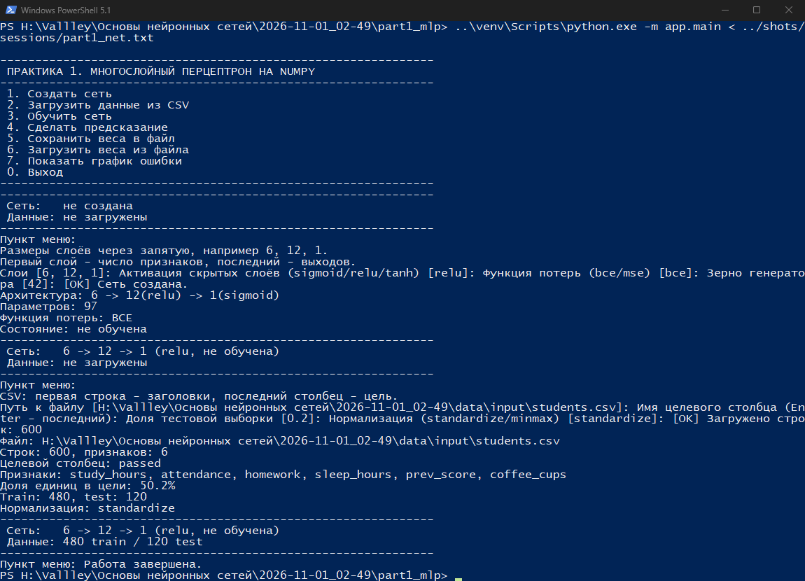
Рисунок 1 - Создание сети 6-12-1 и загрузка данных из CSV
Доля тестовой выборки - 20 %, нормализация - стандартизация. Статистики нормализации считаются только по обучающей части и затем применяются к тестовой, иначе тест «подсматривает» за обучением и оценка качества получается завышенной.
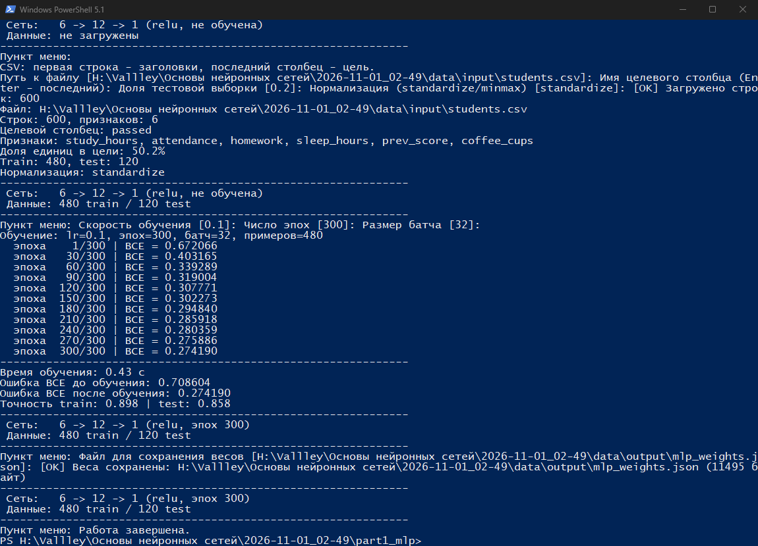
Рисунок 2 - Процесс обучения: ошибка падает с 0.71 до 0.27
Обучение занимает около 0.45 секунды на 300 эпох. Ошибка снижается с 0.71 до 0.27, точность на обучающей выборке - 0.902, на тестовой - 0.858 (на рисунке 2 видны именно эти значения). Разрыв невелик, значит сеть не запомнила обучающие примеры, а нашла общую закономерность. Повторные запуски дают 0.898-0.902 и 0.43-0.45 секунды: батчи перемешиваются случайно, поэтому результат колеблется в этих пределах.
Предсказание выполняется в двух режимах: для строки, введённой вручную, и для CSV-файла. Перед подачей в сеть значения нормализуются теми же статистиками, что и обучающая выборка, иначе результат будет неверным.
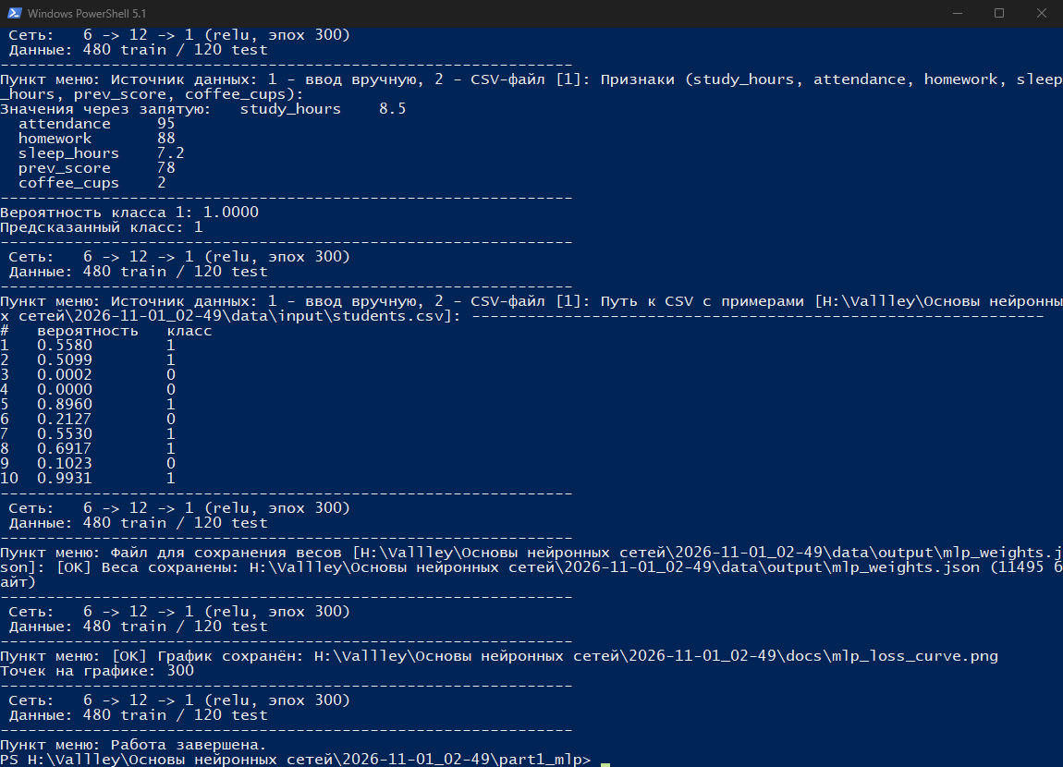
Рисунок 3 - Предсказание, сохранение весов и график ошибки
Веса сохраняются в JSON вместе с описанием архитектуры, функцией активации, функцией потерь и историей обучения. При загрузке проверяются размеры матриц: если файл от другой архитектуры, выбрасывается исключение MismatchedDataError с указанием ожидаемых и фактических размеров.
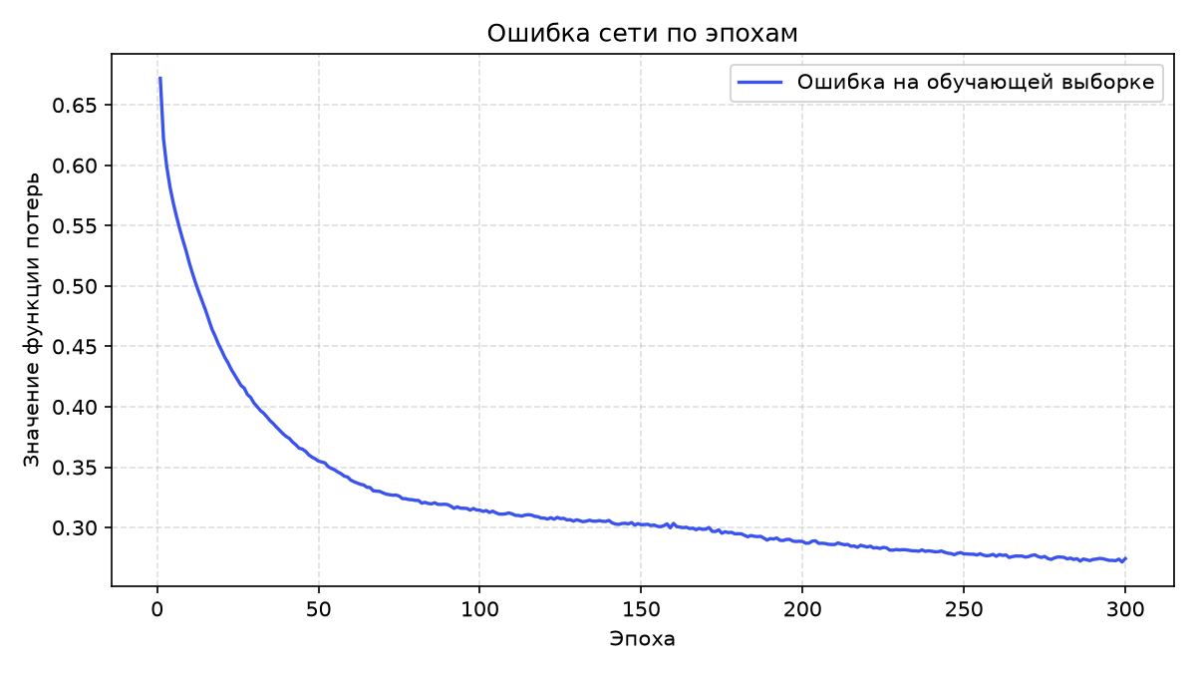
Рисунок 4 - График ошибки по эпохам (300 точек)
Ответ на контрольный вопрос
ООП в этой задаче уместно потому, что нейросеть - это не набор процедур, а объект с состоянием (веса, смещения, история ошибки) и поведением (прямой проход, обучение, предсказание). Процедурный вариант потребовал бы передавать массивы весов между функциями через параметры, следить за их согласованностью и хранить настройки в глобальных переменных - при росте числа слоёв и функций активации такой код быстро становится нечитаемым.
Наследование позволяет расширять семейство однотипных сущностей: базовый класс Activation задаёт методы forward и backward, а Sigmoid, ReLU и Tanh реализуют конкретную математику. Чтобы добавить новую активацию, достаточно описать наследника и зарегистрировать его в словаре ACTIVATIONS - код обучения менять не нужно.
Композиция отвечает за сборку архитектуры: NeuralNetwork не наследуется от Layer, а хранит список слоёв. Свёрточный слой можно добавить как ещё один класс с теми же методами forward и backward (у него будут свои веса-фильтры и своя операция свёртки), и он встанет в тот же список: цикл обучения останется прежним. Аналогично DatasetManager можно заменить наследником, читающим не CSV, а NumPy-массив, не меняя код сети.
Часть 2. CLI-утилита подготовки данных
Задача части - сделать утилиту командной строки из двух команд: prepare рекурсивно обходит каталог с файлами данных, приводит изображения и CSV к единому массиву NumPy, нормализует значения, сохраняет результат в .npy и печатает статистику; doctor проверяет окружение - версию Python, библиотеки, доступность CUDA и текущий каталог.
Утилита на argparse содержит две команды. Команда prepare рекурсивно обходит каталог, находит файлы с указанными расширениями, приводит их к единому виду и сохраняет один массив в формате .npy, печатая статистику. Команда doctor проверяет окружение: версию Python, наличие библиотек, доступность CUDA и текущий каталог.
Обход дерева каталогов выполняется методом pathlib.rglob, который возвращает все файлы на любой глубине. Скрытые каталоги и файлы пропускаются, список сортируется, поэтому порядок элементов в итоговом массиве воспроизводим от запуска к запуску. Изображения читаются через Pillow, переводятся в оттенки серого, масштабируются к квадрату заданного размера методом билинейной интерполяции и делятся на 255 - значения попадают в диапазон от 0 до 1.
CSV-файлы читаются стандартным модулем csv с автоопределением разделителя (запятая, точка с запятой или табуляция) и поддержкой кодировок UTF-8 и cp1251. Таблицы масштабируются методом min-max по каждому столбцу. Смешивать изображения и таблицы в одном запуске нельзя: у них разная размерность, и программа сообщает об этом понятной ошибкой.
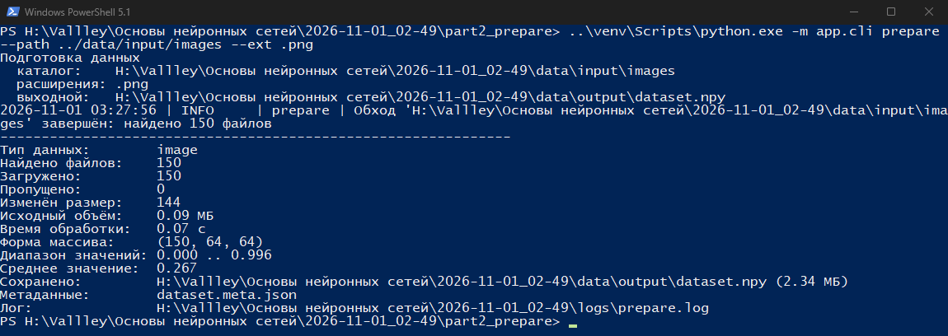
Рисунок 5 - Команда prepare: 150 изображений собраны в массив (150, 64, 64)
Нормализация важна для нейронных сетей по двум причинам. Во-первых, градиентный спуск чувствителен к масштабу признаков: если один признак меняется от 0 до 100, а другой от 0 до 1, поверхность ошибки становится вытянутой, и обучение идёт медленно и неустойчиво. Во-вторых, функции активации (сигмоида, tanh) насыщаются на больших значениях, их производная стремится к нулю, и сигнал ошибки до нижних слоёв почти не доходит.
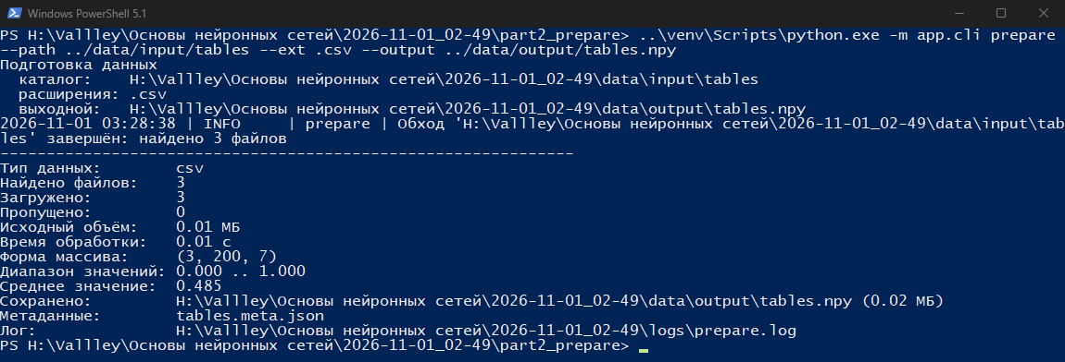
Рисунок 6 - Команда prepare для CSV: три таблицы объединены, значения приведены к диапазону 0..1
Все настройки читаются из трёх источников: аргументы командной строки, переменные окружения с префиксом NN_ (при наличии файла .env он подгружается через python-dotenv) и значения по умолчанию. Приоритет - за аргументами. Абсолютных путей в коде нет: относительные пути из окружения разрешаются от корня проекта, а указанные в командной строке - от текущего каталога.
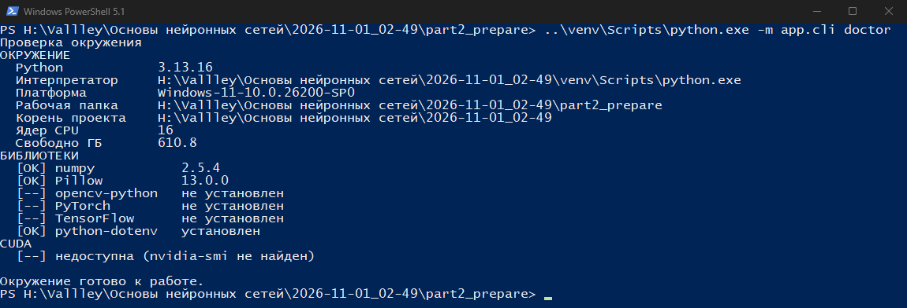
Рисунок 7 - Команда doctor: версии библиотек и проверка CUDA через nvidia-smi
CUDA на тестовой машине недоступна: установлена видеокарта AMD, утилита nvidia-smi отсутствует. Команда doctor не падает в этом случае, а перехватывает FileNotFoundError и сообщает, что CUDA недоступна - для учебной работы на CPU это ожидаемый результат.
Ответ на контрольный вопрос
При загрузке больших объёмов данных главная проблема - исчерпание оперативной памяти: если прочитать в массив весь набор изображений, он занимает объём, равный произведению числа файлов на размер одного изображения. Набор из 50 тысяч изображений 224x224x3 во float32 занимает около 30 ГБ, а при копировании или приведении типов память удваивается.
Стратегии борьбы с этим: читать данные лениво, по одному файлу, и складывать их не в один массив, а сохранять сразу на диск (например, в memmap-массив NumPy, который не загружается в память целиком); использовать генераторы Python, отдающие батчи по требованию; применять DataLoader с параметрами batch_size, num_workers и pin_memory, который готовит следующий батч параллельно с обучением текущего; хранить изображения в сжатом или компактном формате (uint8 вместо float32 даёт четырёхкратную экономию); при нехватке памяти уменьшать размер батча или разрешение.
Часть 3. Многопоточная и многопроцессорная аугментация
Задача части - расширить утилиту: чтение файлов вынести в потоки, а аугментацию (поворот, отражение, шум) выполнить в пуле процессов, защитить общий счётчик блокировкой и сравнить время последовательной и параллельной версий.
Третья часть расширяет утилиту: файлы читаются потоками, а аугментация выполняется в пуле процессов. Схема конвейера: поток-производитель кладёт пути в первую очередь queue.Queue; несколько потоков-читателей забирают пути, читают изображения и складывают массивы во вторую очередь; главный поток передаёт массивы в пул процессов методом apply_async с callback, где применяется аугментация. Счётчик прочитанных файлов защищён threading.Lock, результаты складываются в словарь под отдельной блокировкой.
Аугментация включает три операции: поворот на случайный угол до 15 градусов (билинейная интерполяция через обратное преобразование координат), отражение по случайной оси и добавление гауссова шума с обрезкой значений в диапазон [0, 1]. Каждая копия проходит всю цепочку.
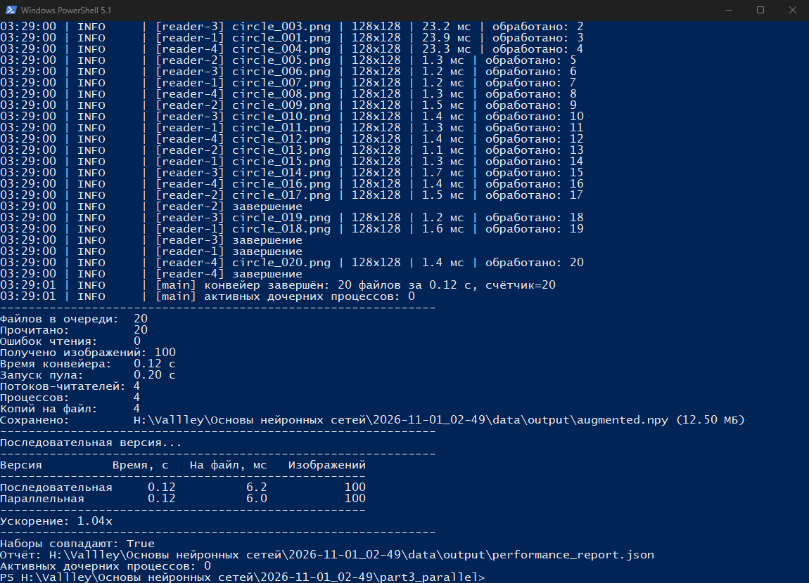
Рисунок 8 - Лог работы потоков: каждый файл с временем чтения и номером в общем счётчике
Завершение работы корректное: после обработки вызываются pool.close() и pool.join(), потоки получают по одному маркеру завершения и присоединяются через join, а число живых дочерних процессов печатается в конце - в логе видно «активных дочерних процессов: 0», то есть подвисших процессов не остаётся.
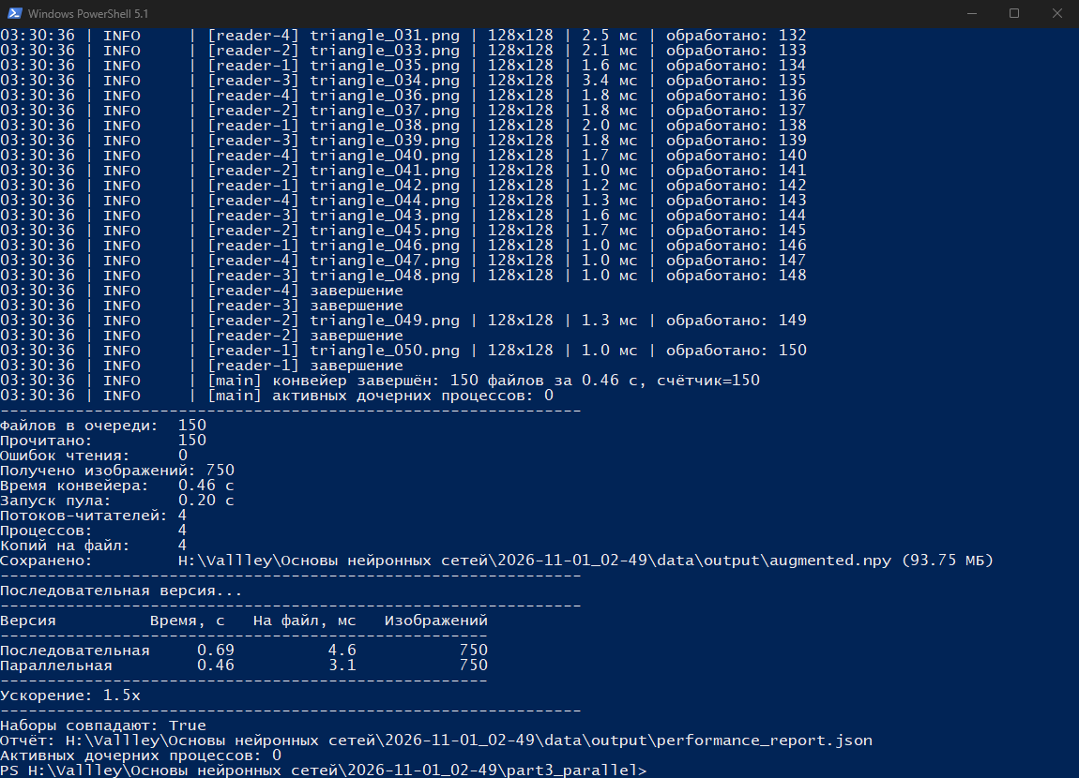
Рисунок 9 - Сравнение последовательной и параллельной версий: ускорение 1.5 раза
Сравнение выполняется на одних и тех же файлах: 150 изображений, 128x128, по 4 копии, 750 изображений на выходе. Последовательная версия тратит 0.69 с, параллельная - 0.46 с, ускорение 1.5 раза. Повторные запуски дают 0.48-0.50 с, то есть 1.4-1.5 раза: это разброс таймера, а не разница в коде. Дополнительно программа сравнивает наборы, полученные обеими версиями, и печатает «Наборы совпадают: True» - распараллеливание не изменило результат.
На малом объёме выигрыша нет: при обработке 20 файлов параллельная версия работает примерно на уровне последовательной, потому что запуск процессов на Windows (около 0.2 с) и передача массивов через pickle сопоставимы по времени с самой аугментацией. Поэтому время запуска пула замеряется и записывается в отчёт отдельным полем.
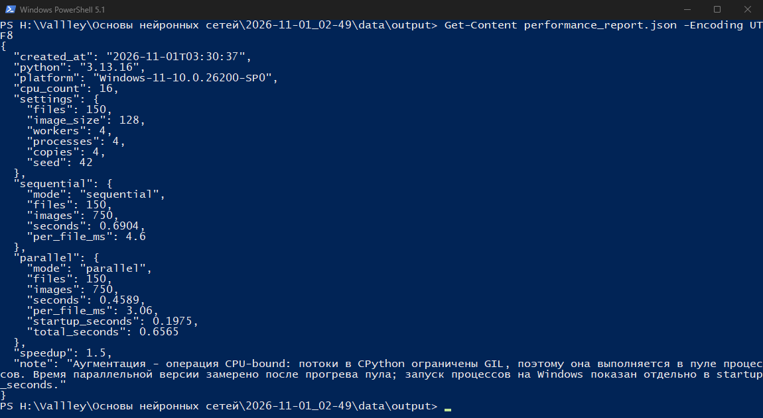
Рисунок 10 - Файл performance_report.json с результатами замеров
Ответ на контрольный вопрос
В CPython действует глобальная блокировка интерпретатора (GIL): байт-код в один момент времени исполняет только один поток, даже на многоядерном процессоре. Поэтому потоки дают выигрыш там, где работа состоит из ожидания - чтение файлов, сетевые запросы, ожидание диска: на время ввода-вывода GIL освобождается, и потоки успевают выполнять другую работу.
Многопроцессорность выигрывает на задачах, ограниченных процессором: у каждого процесса свой интерпретатор и свой GIL, поэтому аугментация, свёртки, обучение модели распараллеливаются по-настоящему. Плата за это - накладные расходы: запуск процесса, копирование данных между процессами, сложность синхронизации. Отсюда правило: много вычислений и мало обмена - процессы; много ожидания - потоки. В этой работе чтение файлов выполняется потоками, а аугментация - процессами именно по этому принципу.
Общие сведения о проекте
Проект организован по предложенной структуре: каждая часть лежит в своей папке с подпапкой app, у части есть README.md с описанием запуска и внутреннего устройства. В корне находятся requirements.txt, .gitignore, .env.example и общий README.md, в папках data, logs и docs - данные, логи и графики.
Код соответствует PEP8: проверка выполняется командой flake8 без замечаний. Каждый класс и публичный метод снабжён docstring с описанием назначения, параметров и возвращаемого значения. Пустых блоков except нет: все ошибки либо обрабатываются осмысленно, либо пробрасываются как собственные исключения с понятным сообщением.
Работа с Git велась по частям: отдельный коммит на каждую часть с осмысленным сообщением, в репозитории есть README.md, .gitignore и requirements.txt.
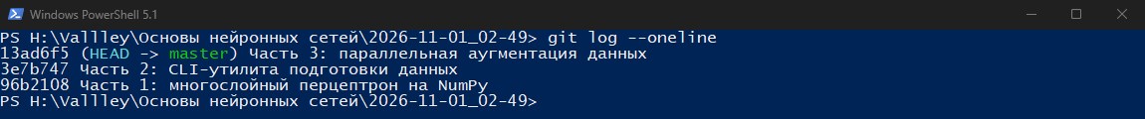
Рисунок 11 - История коммитов репозитория
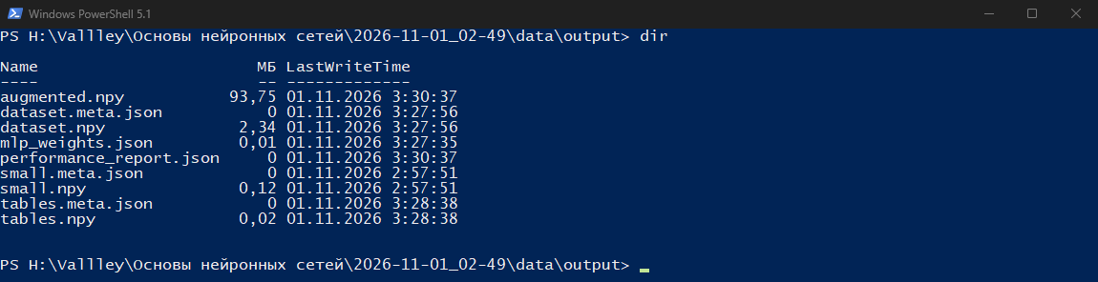
Рисунок 12 - Результаты работы программ в каталоге data/output
Выводы
В ходе работы реализована нейронная сеть с нуля: разобраны прямой и обратный проход, роль функции активации и функции потерь, влияние нормализации и скорости обучения. Сеть показывает точность 0.858 на тестовой выборке, что близко к пределу точности для этого набора данных.
Отдельный вывод - про производительность. Первая версия параллельной обработки оказалась не быстрее последовательной, и разбор показал, что дело не в коде, а в объёме работы: при обработке 20 файлов запуск процессов и передача массивов съедают весь выигрыш. После увеличения нагрузки до 750 изображений ускорение составило 1.5-1.6 раза. Практический вывод: параллелизм выгоден, когда вычислений много, а обмена данными мало, и перед выбором между потоками и процессами нужно понимать, чего в задаче больше - ожидания или счёта.
Список использованных источников
1. Николенко С. И., Кадурин А. А., Архангельская Е. О. Глубокое обучение. - СПб.: Питер, 2018. - 480 с.
2. Хайкин С. Нейронные сети. Полный курс. - 2-е изд. - М.: Вильямс, 2006. - 1104 с.
3. Документация NumPy [Электронный ресурс]. - URL: https://numpy.org/doc/ (дата обращения: 01.11.2026).
4. Документация Python: multiprocessing и threading [Электронный ресурс]. - URL: https://docs.python.org/3/library/ (дата обращения: 01.11.2026).

